1.3 Mikrotremor Ölçü Alımı

Arazide mikrotremor ölçüsü alınması son derece kolaydır. Mikrotremor kaydı için gerekli cihazlar başlıca:

- Üç bileşenli geniş veya uzun bandlı ve yüksek duyarlılıklı alğılayıcı (hız veya ivme ölçer),
- Kayıtcı,
- Güç ünitesi (Batarya),
- El GPS’ i ve Pusula,
- Dizüstü Bilgisayar,

ve plastik bant yapıştırıcı, pense, tornavida gereklidir. Günümüzde kayıtcıların dahili veri saklama birimleri de bulunmaktadır. Şekil 1.16’ da Akashi marka ivme ölçer ve Güralp marka hız ölçer ile arazi ölçü alım düzeni gösterilmiştir. Ölçü alımında dikkat edilmesi gerekenler

- Ölçüler havanın açık olduğu zamanlarda (yağmur ve rüzgarın olmadığı) alınmalıdır,
- Sensörün zemine iyice oturtulmasına ve düzeçin doğru yapıldığı kontrol edilmelidir,
- Kuzey doğrultusu pusula veya GPS yardımıyla belirlenmelidir (hatırlatma: pusula manyetik kuzeyi, GPS ise çoğrafik kuzeyi gösterir).
- Ölçüm yapılan noktanın transfer fonksiyonu, hakim titreşim frekansı veya periyodunun ve yaklaşık büyütmesinin elde edilebilmesi için en az 5 dakikalık ölçüm süresi korunmalıdır.
- Örnekleme oranı için 100 Hz seçilmesi iyi bir secimdir.
- Genişband sensörlerinin kullanılması halinde, sensörün kısaband konumuna getirilmesi unutulmamalıdır.

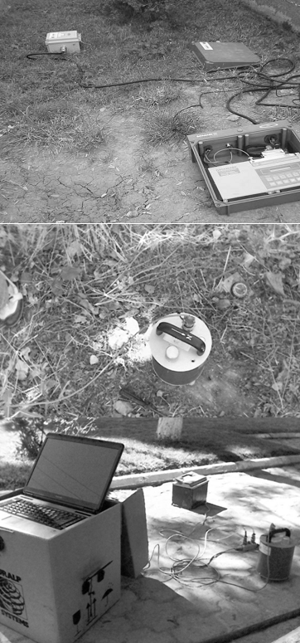

Şekil 1.16 Üst: Akashi marka ivme ölçer ve DataMark Kayıtcısı ile ölçü alım düzeni, alt: Güralp CMD 6T tipi genişband hız ölçer ve kayıtcı olarak PC kullanan ölçü alım düzeni.

1.4 Mikrotremor Kayıtlarının Analizi

Mikrotremor kayıtlarının analizi iki şekilde yapılabilir. Birincisi: çalışılan bölgede bir mostra vermiş (yüzleklenmiş) temel kayanın olması halinde, bu temel kaya üzerinde seçilecek bir ölçüm noktasının referans noktası olarak kabul edilmesi ve diğer ölçüm yapılan tüm noktaların referans noktasına göre değerlendirilmesidir. Gutierrez ve Singh (1992)’ de mikrotremor ölçümlerinden temel kaya üzerindeki ölçümlerin spektrumlarının ilgilenilen frekans aralığında düz olduğunu göstermiştir. Bu şekilde zeminde ölçülmüş mikrotremor kayıtlarından hesaplanan spektrumların temel kayada ölçülen mikrotremor kayıtından hesaplanan spektruma göre oranlanmasıyla zeminin Transfer Fonksiyonu hesaplanabilir. Katz (1976), Katz ve Bellon (1978), Lermo vd.(1989), Morales vd.(1991) yaptıkları çalışmalarda Fourier genlik spektrumu yerine güç spektrumunu kullanmışlardır. Lermo ve Garcia (1994), Fourier genlik spektrumuyla güç spektrumu arasında belirgin bir farkın olmadığını göstermiştir. Bahsedilen bu yönteme “Spektral Oranlar” yöntemi denir.

1.4.1 Spektral Oranlar (Referans) Yöntemi

Bu yöntem ilk olarak Borcherdt (1970) tarafından deprem ivme kayıtlarına uygulamıştır. Yöntem zayıf ve kuvvetli yer hareketlerine uygulanabilir. Bu yöntemde, mikrotremor kayıtı hem seçilen referans noktasında (temel kayada) hemde zeminde alınır (Şekil 1.17). Elde edilen tüm kayıtlar Fourier dönüşüm yöntemi kullanılarak frekans ortamına aktarılır ve her bir kayıta ait bileşenlerin genlik spektrumları hesaplanır. Zeminde alınan ölçüm noktalarına ait spektrumların her biri, referans noktasında alınan kaydın genlik spektrumuna oranlanır. Bu şekilde her bir ölçü noktası ile referans noktası arasındaki “Transfer fonksiyonu” elde edilmiş olur. Bu yöntemi mikrotremor kayıtlarına uygulayan Kagami vd.(1986)’ oldukca iyi sonuçlar elde etmiştir. Yöntemin zorluğu ise çalışılan bölgede kolaylıkla bir referans noktasının bulunmaması ve hem referans noktası hemde zemin üzerinde alınan ölçüm noktaları için ortak bir veri penceresinin seçilmesindeki zorluktur. Bu ise, birden fazla pencere alınması ile aşılmaktadır. Bu yöntemde dikkat edilmesi gereken başlıca nokta; secilecek referans noktasının tüm çalışma alanındaki diğer ölçüm noktaları ile aynı dalga yolu alanı içerisinde kalma gerekliliğidir.

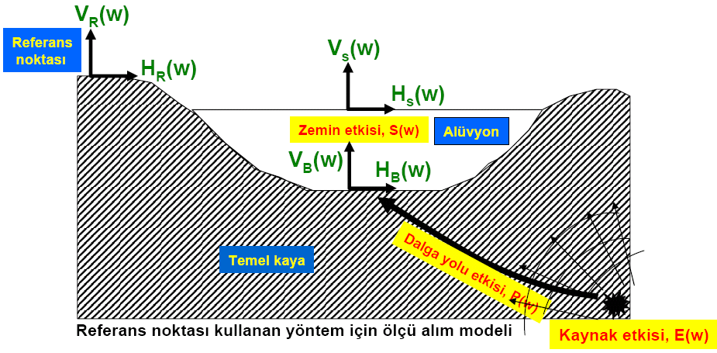
Şekil 1.17 Mikrotremor kayıtları üzerinde etkili olan faktörler.

Spektral Oranlar Yönteminde, ölçüm noktasının Genlik spektrumu:

(1)

ile tanımlanır. Bir diğer ifadeyle, mikrotremor kayıtları temel dört faktörün etkisinden oluşur. Burada E(f) kaynak etkisini, P(f) dalga yolu etkisini ve S(f) zemin etkisini ve R(f) ölçümde kullanılan sensör etkisini gösterir. Yöntemin koşulu gereği, temel kaya ve zeminde kaynak ve dalga yolu etkilerinin aynı olması gerektiğinden birbirine oranı yalnızca zemin etkisini gösterecektir. Ayrıca sensör etkisi, kullanılan sensöre ait özelliklerin bilinmesinden dolayı kolaylıkla giderilebilmektedir.

1.4.2 Nakamura (H/V) Yöntemi

Yöntem Nogoshi ve Igarashi(1971), Shiono vd.(1979), Kobayashi(1980) ve Nakamura(1989) tarafından çalışılmıştır. Bu çalışmalar içerisinde Nakamura(1989) yöntemin analizine farklı bir bakış açısı getirmesinden ötürü günümüzde bu isimle anılmaktadır. Nakamura (1989) mikrotremor kayıtlarından kaynak etkisini uzaklaştırmak için yaklaşımda bulunmuştur. Bu yaklaşım ve öne sürdüğü varsayımlar, ölçüm yapılan yerin transfer fonksiyonunun modifiye edilmesine dayanır. Nakamura (1989)’ in mikrotremor kayıtlarının kaynağına ilişkin öne sürdüğü varsayımlar şu şekildedir:

- Mikrotremor kayıtları farklı dalga türlerinden oluşmakla birlikte etkin dalga türü temel kaya üzerinde bulunan zemin ortamda yayılan Rayleigh dalgasıdır ve bunlar yüzey kaynakları tarafından yaratılır,
- Rayleigh dalgasının üç bileşenli bir mikrotremor kayıtının düşey bileşeni üzerinde etkisi yüzeyde mevcut iken temel kayada yoktur.
- Mikrotremor kaydının düşey bileşeni zemin tarafından büyütülmez.
- Mikrotremor kayıtı üzerinde Rayleigh dalgasının etkisi yatay ve düşey bileşende aynıdır. 0.2-20 Hz aralığında temel kaya üzerinde yatay ve düşey bileşenlerin spektral oranı bu nedenle 1’e oldukca yakındır (Hb/Vb ≈ 1).

Bu varsayımlar altında kaynakların frekansa bağlı genlik etkileri Es, yüzeyde ve temel kayadaki düşey bileşenlerin spektral genlik oranı olarak alınabilir:

(2)

Gözlem noktasındaki transfer fonksiyonu, temel ve yüzeydeki yatay bileşenlerin spektral oranı olarak tanımlanır:

(3)

Nakamura (1989), bu şekilde ölçüm noktasının transfer fonksiyonu S_{T}(f), kaynak etkisini gösteren E_{S}(t)’ e oranlanarak, kaynak etkisini ölçüm değerlerinden uzaklaştırılmış olur ve Modifiye transfer fonksiyonu S_{TT}(f):

(4)

şeklinde tanımlanabilir. Nakamura (1989) göre mühendislik amaçlı çalışmalarda ilgilenilen frekans aralığında (genel olarak 1-20 Hz) R_{B}(f) yaklaşık 1’ e eşittir. Bu şekilde Rs(f) olarak verilen transfer fonksiyonu yüzeyde ölçülen mikrotremor verisinden elde edilebilir. Yüzeyde ölçülen temel gürültünün (mikrotremor kaydının) yatay ve düşey bileşenlerinin oranı Rayleigh dalgası etkisini giderme imkanı sağlar ve sadece jeolojik ortamın etkisini yansıtır.

(5)

Nakamura (1989)’ nın bu yaklaşımı bir çok araştırmacı tarafından kullanılmış ve ölçüm noktası transfer fonksiyonunun elde edilmesinde başarılı sonuçlar sağlanmıştır. Nakamura yöntemi referans noktası gerektirmeyen bir yöntem olarak, sismik yoğunluğun az olduğu veya temel kayanın bulunmadığı alanlarda kolayca uygulanabilen bir yöntemdir.

1.5 Yönteme İlişkin Sonuçlar

- Kısa periyotlu titreşimlerin kaynağını; ölçüm noktasına yakın trafik, endüstriyel makinalar...vb. kültürel gürültüler oluşturur.
- Hakim dalga Rayleigh fazıdır (genel olarak araştırmacılar %70 Rayleigh, %26 SH ve %4 P fazı içeriğine işaret etmektedir.).
- Bu tür mikro titreşimler kullanılarak zemin hakim titreşim periyotu (baskın periyot) belirlenebilmekte ve zemin büyütmesi içinde bir yaklaşım sunmaktadır.
- Bu tür titreşimler üzerindeki tartışmalar daha çok kaynağın belirsizliği ve bunun yer-tepkisi üzerindeki etkisinin tanımlanamaması üzerine olsa da, kısa periyotlu mikrotremor yöntemi göreceli olarak diğer yöntemlere göre ekonomik bir yöntemdir.
- Hızlı ve kolay ölçü alımı sunmaktadır.
- Kolay analiz gerektirmesinden dolayı günümüzde yer-tepkisinin belirlenmesinde tercih edilen bir yöntemdir.

